МИНИСТЕРСТВО ОБРАЗОВАНИЯ И НАУКИ РОССИЙСКОЙ ФЕДЕРАЦИИ
ФЕДЕРАЛЬНОЕ ГОСУДАРСТВЕННОЕ АВТОНОМНОЕ ОБРАЗОВАТЕЛЬНОЕ УЧРЕЖДЕНИЕ ВЫСШЕГО ПРОФЕССИОНАЛЬНОГО ОБРАЗОВАНИЯ
Национальный исследовательский ядерный университет «МИФИ»

Институт интеллектуальных кибернетических систем



КАФЕДРА КИБЕРНЕТИКИ

БДЗ
по курсу "Математическая статистика"
студента группы Б18-514
Гайченковой Татьяны

Вариант № 4

Оценка: ________________

Подпись: ________________

2020 г.
ОТЧЕТ № 1
по теме «Проверка статистических гипотез»
Вариант №4
ФИО студента Гайченкова Татьяна группа Б18-514
Оценка: _________________________________ Подпись:______________________

Результаты статистических тестов:
№ задания | Проверяемая гипотеза H₀ | Критерий | Статистическое решение  (α = 0.1) | Вывод
4.1 | 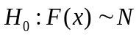 | Хи-квадрат | 𝐻0 отклоняется | распределение D1 отлично от нормального
4.2 |  | Харке-Бера | 𝐻0 отклоняется | распределение D1 отлично от нормального
5.1 | 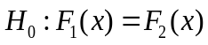 | знаков | 𝐻0 отклоняется | D1 и D2 имеют различные распределения
5.2 |  | Хи-квадрат | 𝐻0 отклоняется | D1 и D2 имеют различные распределения

Выводы:
В результате проведённого в п.4 статистического анализа обнаружено, что оценочная стоимость недвижимости (D1 Appraisal price1 ($hundreds)) не является величиной, которая имеет нормальное распределение.

В результате проведённого в п.5 статистического анализа обнаружено, что оценочные стоимости недвижимости D1 Appraisal price1 ($hundreds) и D2 Appraisal price2 ($hundreds) имеют распределения, отличные друг от друга.

ОТЧЕТ № 2
по теме «Анализ статистических взаимосвязей»
Вариант №4
ФИО студента Гайченкова Татьяна группа Б18-514
Оценка: _________________________________ Подпись:______________________

Результаты статистических тестов:
№ задания | Проверяемая гипотеза H₀ | Критерий | Статистическое решение  (α = 0.1) | Вывод
6 | 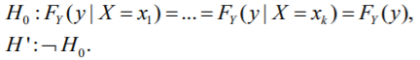 | Хи-квадрат | 𝐻0 принимается | D7 не влияет на D8
7 | 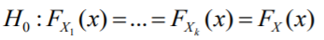,  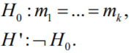 | ANOVA | 𝐻0 отклоняется | D7 влияет на D1

Выводы:
В результате проведённого в п.6 статистического анализа обнаружено, что расположение в определенном районе города (северном/южном/других) не влияет на расположение дома на углу.

В результате проведённого в п.7 статистического анализа обнаружено, что расположение в определенном районе города (северном/южном/других) оказывает умеренное влияние на оценочную стоимость недвижимости D1 Appraisal price1 ($hundreds).

ОТЧЕТ № 3
по теме «Основы многомерного статистического анализа»
Вариант №4
ФИО студента Гайченкова Татьяна группа Б18-514
Оценка: _________________________________ Подпись:______________________

Сводная таблица свойств различных регрессионных моделей:
Свойство | Простейшая линейная модель | Линейная модель с квадратичным членом | Множественная линейная модель
Точность | 71.4 % | 72.9 % | 72.26 %
Значимость | да | да | да
Адекватность | - | - | -
Степень тесноты связи | высокая | высокая | высокая

Выводы:
В результате проведённого в п.8 статистического анализа обнаружено, что оценочные стоимости недвижимости зависимы друг от друга.

В результате проведённого в п.9 статистического анализа обнаружено, что между площадью (кв. м) недвижимости, наполнением недвижимости оборудованием и оценочной стоимостью D1 Appraisal price1 ($hundreds) существует высокая связь.

1. Описательные статистики
1.1. Выборочные характеристики
Анализируемый признак 1 – D1 Appraisal price1 ($hundreds)
Анализируемый признак 2 – D5 Age of home (years)
Анализируемый признак 3 – D6 Number out of 11 features (dishwasher, refrigerator, microwave, disposer, washer, intercom, skylight(s), compactor, dryer, handicap fit, cable TV access)

а) Привести формулы расчёта выборочных характеристик
Выборочная хар-ка | Формула расчета
Объём выборки | n
Среднее | 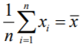
Выборочная дисперсия | 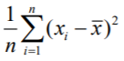
Выборочное среднеквадратическое отклонение | 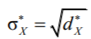
Выборочный коэффициент асимметрии | 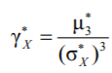
Выборочный эксцесс | 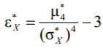

б) Рассчитать выборочные характеристики
Выборочная хар-ка | Признак 1 | Признак 2 | Признак 3
Среднее | 1062.735043 | 14.076923 | 3.529915
Выборочная дисперсия | 144732.299882 | 109.244032 | 1.975391
Выборочное среднеквадратическое отклонение | 380.436985 | 10.451987 | 1.405486
Выборочный коэффициент асимметрии | 1.357707 | 1.513384 | 0.088273
Выборочный эксцесс | 1.335493 | 2.2705010 | 0.526640

1.2. Группировка и гистограммы частот
Анализируемый признак – D1 Appraisal price1 ($hundreds)
Объём выборки – 117

а) Выбрать число групп
Число групп | Обоснование выбора числа групп | Ширина интервалов
7 | формула Стерджесса: 𝑘=1+log2(𝑛) | 230

б) Построить таблицу частот
Номер интервала | Нижняя граница | Верхняя граница | Частота | Относит. частота | Накопл. частота | Относит. накопл. частота
1 | 540 | 769 | 27 | 0.23076923 | 27 | 0.23076923
2 | 770 | 999 | 38 | 0.32478632 | 65 | 0.55555556
3 | 1000 | 1229 | 23 | 0.1965812 | 88 | 0.75213675
4 | 1230 | 1459 | 14 | 0.11965812 | 102 | 0.87179487
5 | 1460 | 1689 | 4 | 0.03418803 | 106 | 0.90598291
6 | 1690 | 1919 | 4 | 0.03418803 | 110 | 0.94017094
7 | 1920 | 2150 | 7 | 0.05982906 | 117 | 1

в) Построить гистограммы частот и полигоны частот
Гистограмма и полигон частот  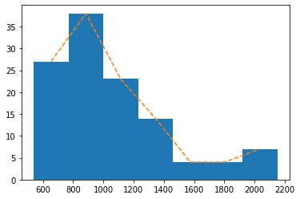 | Гистограмма и полигон относительных частот 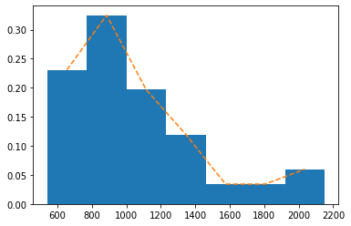
Гистограмма и полигон накопленных частот  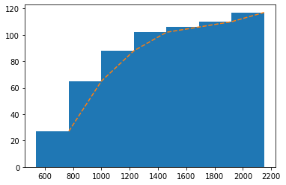 | Гистограмма и полигон накопленных относительных частот 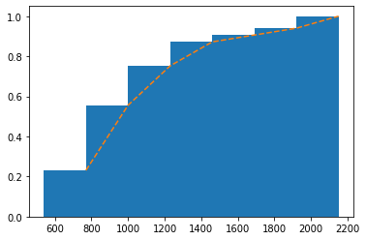

г) Построить график эмпирической функции распределения
Эмпирическая функция распределения
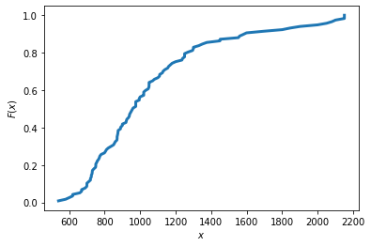

2. Интервальные оценки
2.1. Доверительные интервалы для мат. ожидания
Анализируемый признак – D1 Appraisal price1 ($hundreds)
Объём выборки – 117
Оцениваемый параметр – 𝑚

а) Привести формулы расчёта доверительных интервалов
Граница доверительного интервала | Формула расчета
Нижняя граница | 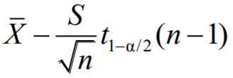
Верхняя граница | 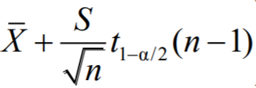

б) Рассчитать доверительные интервалы
Граница доверительного интервала | α = 0.01 | α = 0.05 | α = 0.1
Нижняя граница | 970.6254151429223 | 993.0736300913798 | 1004.4174746014318
Верхняя граница | 1154.8446703271632 | 1132.3964553787057 | 1121.0526108686536

2.2. Доверительные интервалы для дисперсии
Анализируемый признак – D1 Appraisal price1 ($hundreds)
Объём выборки – 117
Оцениваемый параметр – 𝐷

а) Привести формулы расчёта доверительных интервалов
Граница доверительного интервала | Формула расчета
Нижняя граница | 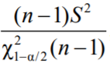
Верхняя граница | 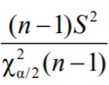

б) Рассчитать доверительные интервалы
Граница доверительного интервала | α = 0.01 | α = 0.05 | α = 0.1
Нижняя граница | 105606.03863704317 | 113669.06878932094 | 118117.09664537023
Верхняя граница | 208500.99389153466 | 190602.276810545 | 182223.60893777115

2.3. Доверительные интервалы для разности мат. ожиданий
Анализируемый признак 1 – D1 Appraisal price1 ($hundreds)
Анализируемый признак 2 – D2 Appraisal price2 ($hundreds)
Объёмы выборок – 117
Оцениваемый параметр –

а) Привести формулы расчёта доверительных интервалов
Граница доверительного интервала | Формула расчета
Нижняя граница | 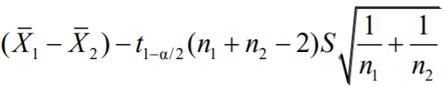  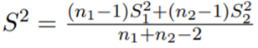
Верхняя граница | 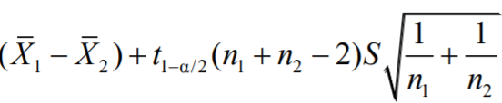

б) Рассчитать доверительные интервалы
Граница доверительного интервала | α = 0.01 | α = 0.05 | α = 0.1
Нижняя граница | -233.39129984183882 | -202.09103014483668 | -186.17521270052325
Верхняя граница | 25.938308388847133 | -5.361961308155017 | -21.277778752468436

2.4. Доверительные интервалы для отношения дисперсий
Анализируемый признак 1 – D1 Appraisal price1 ($hundreds)
Анализируемый признак 2 – D2 Appraisal price2 ($hundreds)
Объёмы выборок – 117
Оцениваемый параметр –

а) Привести формулы расчёта доверительных интервалов
Граница доверительного интервала | Формула расчета
Нижняя граница | 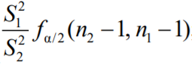  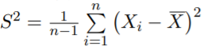
Верхняя граница | 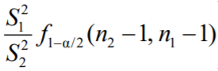

б) Рассчитать доверительные интервалы
Граница доверительного интервала | α = 0.01 | α = 0.05 | α = 0.1
Нижняя граница | 0.6086836051247635 | 0.6834763195091621 | 0.7250537238003864
Верхняя граница | 1.594933469837988 | 1.4204001318616584 | 1.3389488564607488

3. Проверка статистических гипотез о математических ожиданиях и дисперсиях
3.1. Проверка статистических гипотез о математических ожиданиях
Анализируемый признак – D1 Appraisal price1 ($hundreds)
Объём выборки – 117
Статистическая гипотеза – 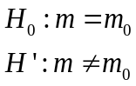

а) Указать формулы расчёта показателей, используемых при проверке статистических гипотез
 | Выражение
Формула расчета статистики критерия | 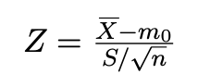  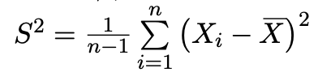
Закон распределения статистики критерия при условии истинности основной гипотезы | 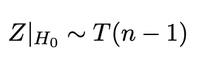
Формулы расчета критических точек | ±𝑡1−𝛼/2(𝑛−1)
Формула расчета p-value | 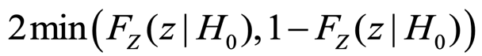

б) Выбрать произвольные значения m₀ и проверить статистические гипотезы
m₀ | Уровень значимости | Выборочное значение статистики критерия | p-value | Статистическое решение | Вывод
900 | 0.1 | 4.6269 | 9.732412519177559e-06 | 𝐻0 отклоняется | 𝑚≠900
1063 | 0.1 | -0.0075 | 0.9940022828366375 | 𝐻0 принимается | 𝑚=1063
1200 | 0.1 | -3.902 | 0.0001600412580532881 | 𝐻0 отклоняется | 𝑚≠1200

3.2. Проверка статистических гипотез о дисперсиях
Анализируемый признак – D1 Appraisal price1 ($hundreds)
Объём выборки – 117
Статистическая гипотеза – 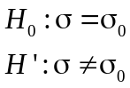

а) Указать формулы расчёта показателей, используемых при проверке статистических гипотез

 | Выражение
Формула расчета статистики критерия | 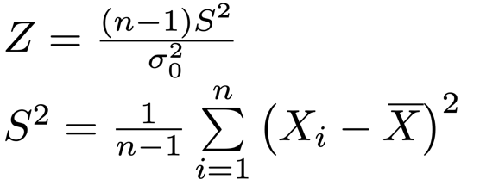
Закон распределения статистики критерия при условии истинности основной гипотезы | 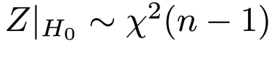
Формулы расчета критических точек | 𝜒2 𝛼/2(𝑛−1); 𝜒2 1−𝛼/2(𝑛−1)
Формула расчета p-value

б) Выбрать произвольные значения σ₀ и проверить статистические гипотезы
σ₀ | Уровень значимости | Выборочное значение статистики критерия | p-value | Статистическое решение | Вывод
380 | 0.1 | 116.26694450363426 | 0.9511276194516962 | 𝐻0 принимается | 𝜎=380
381 | 0.1 | 115.65742028730023 | 0.9830191460535891 | 𝐻0 принимается | 𝜎=381
460 | 0.1 | 79.34284870663889 | 0.00746371825488968 | 𝐻0 отклоняется | 𝜎≠460

3.3. Проверка статистических гипотез о равенстве математических ожиданий
Анализируемый признак 1 – D1 Appraisal price1 ($hundreds)
Анализируемый признак 2 – D2 Appraisal price2 ($hundreds)
Объёмы выборок – 117
Статистическая гипотеза – 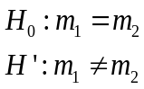
а) Указать формулы расчёта показателей, используемых при проверке статистических гипотез
 | Выражение
Формула расчета статистики критерия | 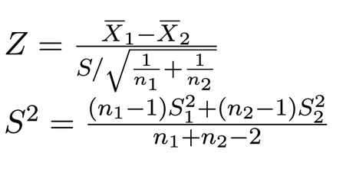
Закон распределения статистики критерия при условии истинности основной гипотезы | 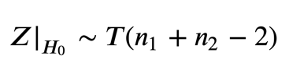
Формулы расчета критических точек | ±𝑡1−𝛼(𝑛1+𝑛2−2)
Формула расчета p-value

б) Проверить статистические гипотезы
Уровень значимости | Выборочное значение статистики критерия | p-value | Статистическое решение | Вывод
0.01 | -0.03551524851622991 | 0.9716994257968214 | 𝐻0 принимается | 𝑚1=𝑚2
0.05 | -0.03551524851622991 | 0.9716994257968214 | 𝐻0 принимается | 𝑚1=𝑚2
0.1 | -0.03551524851622991 | 0.9716994257968214 | 𝐻0 принимается | 𝑚1=𝑚2

3.4. Проверка статистических гипотез о равенстве дисперсий
Анализируемый признак 1 – D1 Appraisal price1 ($hundreds)
Анализируемый признак 2 – D2 Appraisal price2 ($hundreds)
Объёмы выборок – 117
Статистическая гипотеза – 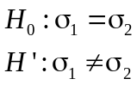

а) Указать формулы расчёта показателей, используемых при проверке статистических гипотез
 | Выражение
Формула расчета статистики критерия | 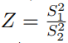
Закон распределения статистики критерия при условии истинности основной гипотезы | 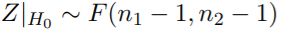
Формулы расчета критических точек | 𝑓𝛼/2(𝑛1-1, 𝑛2-1); 𝑓1−𝛼/2(𝑛1-1, 𝑛2-1)
Формула расчета p-value

б) Проверить статистические гипотезы
Уровень значимости | Выборочное значение статистики критерия | p-value | Статистическое решение | Вывод
0.01 | 0.9852968356567146 | 0.9365595818669057 | 𝐻0 принимается | 𝜎1=𝜎2
0.05 | 0.9852968356567146 | 0.9365595818669057 | 𝐻0 принимается | 𝜎1=𝜎2
0.1 | 0.9852968356567146 | 0.9365595818669057 | 𝐻0 принимается | 𝜎1=𝜎2

4. Критерии согласия
Анализируемый признак – D1 Appraisal price1 ($hundreds)
Объём выборки – 117

4.1. Критерий хи-квадрат
Теоретическое распределение – нормальное.
Статистическая гипотеза –
а) Указать формулы расчёта показателей, используемых при проверке статистических гипотез
 | Выражение | Пояснение использованных обозначений
Формула расчета статистики критерия | 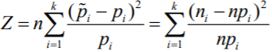 | k – число интервалов,  n_{i} – число элементов в i-м интервале,  p_{i} – вероятности попадания в i-й интервал при условии истинности H₀,  n – объём выборки,  r – число неизвестных параметров распределения
Закон распределения статистики критерия при условии истинности основной гипотезы
Формула расчета критической точки | χ²₁₋𝛼 (k-r-1)
Формула расчета p-value

б) Выбрать число групп
Число групп | Обоснование выбора числа групп | Ширина интервалов
7 | формула Стерджесса: 𝑘=1+log2(𝑛) | 230

в) Построить таблицу частот
Номер интервала | Нижняя граница | Верхняя граница | Частота | Относит. частота | Вероятность попадания в интервал при условии истинности основной гипотезы
1 | 540 | 769 | 27 | 0.23076923 | 0.13609214692215943
2 | 770 | 999 | 38 | 0.32478632 | 0.21370330732455395
3 | 1000 | 1229 | 23 | 0.1965812 | 0.2353999176037641
4 | 1230 | 1459 | 14 | 0.11965812 | 0.18190101507278056
5 | 1460 | 1689 | 4 | 0.03418803 | 0.09859455413672424
6 | 1690 | 1919 | 4 | 0.03418803 | 0.03747624248154746
7 | 1920 | 2150 | 7 | 0.05982906 | 0.009985917421687085
г) Построить гистограмму относительных частот и функцию плотности теоретического распределения на одном графике
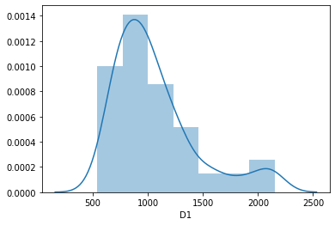

д) Проверить статистические гипотезы
Уровень значимости | Выборочное значение статистики критерия | p-value | Статистическое решение | Вывод
0.01 | 29.715128730918206 | 5.593430734493954e-06 | 𝐻0 отклоняется | распределение отлично от нормального
0.05 | 29.715128730918206 | 5.593430734493954e-06 | 𝐻0 отклоняется | распределение отлично от нормального
0.1 | 29.715128730918206 | 5.593430734493954e-06 | 𝐻0 отклоняется | распределение отлично от нормального

4.2. Проверка гипотезы о нормальности на основе коэффициента асимметрии и эксцесса (критерий Харке-Бера)
Статистическая гипотеза –
а) Указать формулы расчёта показателей, используемых при проверке статистических гипотез
 | Выражение | Пояснение использованных обозначений
Формула расчета статистики критерия | 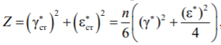 | n – объём выборки,    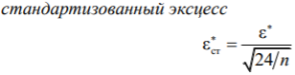  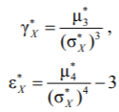  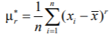  μ_{r} = r-й выборочный центральный момент
Закон распределения статистики критерия при условии истинности основной гипотезы | χ²(2)
Формула расчета критической точки | χ²_{1-α}(2)
Формула расчета p-value

б) Проверить статистические гипотезы
Уровень значимости | Выборочное значение статистики критерия | p-value | Статистическое решение | Вывод
0.01 | 44.64045142732867 | 2.0251123000747384e-10 | 𝐻0 отклоняется | распределение отлично от нормального
0.05 | 44.64045142732867 | 2.0251123000747384e-10 | 𝐻0 отклоняется | распределение отлично от нормального
0.1 | 44.64045142732867 | 2.0251123000747384e-10 | 𝐻0 отклоняется | распределение отлично от нормального

Вывод (в терминах предметной области)
В результате проведённого в п.4 статистического анализа обнаружено, что оценочная стоимость недвижимости (D1 Appraisal price1 ($hundreds)) не является величиной, которая имеет нормальное распределение.

5. Проверка однородности выборок
Анализируемый признак 1 – D1 Appraisal price1 ($hundreds)
Анализируемый признак 2 – D2 Appraisal price2 ($hundreds)
Объёмы выборок – 117

5.1 Критерий знаков
Статистическая гипотеза –

а) Указать формулы расчёта показателей, используемых при проверке статистических гипотез
 | Выражение | Пояснение использованных обозначений
Формула расчета статистики критерия | 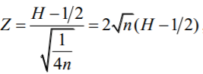 | n – объём выборок,  H = K/n – частота успеха,  K – число знаков «+» в последовательности знаков разностей X_{i}-Y_{i}
Закон распределения статистики критерия при условии истинности основной гипотезы | 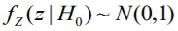
Формула расчета критической точки | ±N_{1-α/2}(0,1)
Формула расчета p-value

б) Проверить статистические гипотезы
Уровень значимости | Выборочное значение статистики критерия | p-value | Статистическое решение | Вывод
0.01 | -58.5 | 1.2037062152420224e-35 | 𝐻0 отклоняется | D1 и D2 имеют различные распределения
0.05 | -58.5 | 1.2037062152420224e-35 | 𝐻0 отклоняется | D1 и D2 имеют различные распределения
0.1 | -58.5 | 1.2037062152420224e-35 | 𝐻0 отклоняется | D1 и D2 имеют различные распределения

5.2. Критерий хи-квадрат
Статистическая гипотеза –

а) Указать формулы расчёта показателей, используемых при проверке статистических гипотез
 | Выражение | Пояснение использованных обозначений
Формула расчета статистики критерия | 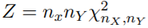 | 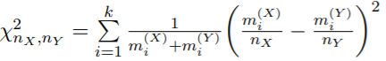  n_{X}, n_{Y} – число элементов в выборках,  m_{i}^{(X)}, m_{i}^{(Y)} – частота 1 и 2 выборок в i-й группе
Закон распределения статистики критерия при условии истинности основной гипотезы | 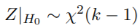
Формула расчета критической точки | χ²_{1- α}(k-1)
Формула расчета p-value

б) Выбрать число групп
Число групп | Обоснование выбора числа групп | Ширина интервалов
7 | формула Стерджесса: 𝑘=1+log2(𝑛) | 252.42857142857142

в) Построить таблицу частот
Номер интервала | Нижняя граница | Верхняя граница | Частота признака 1 | Частота признака 2 | Относит. частота признака 1 | Относит. частота признака 2
1 | 540 | 792.42857143 | 30 | 10 | 0.25641026 | 0.08547009
2 | 792.42857143 | 1044.85714286 | 40 | 43 | 0.34188034 | 0.36752137
3 | 1044.85714286 | 1297.28571429 | 25 | 35 | 0.21367521 | 0.2991453
4 | 1297.28571429 | 1549.71428571 | 7 | 13 | 0.05982906 | 0.11111111
5 | 1549.71428571 | 1802.14285714 | 6 | 5 | 0.05128205 | 0.04273504
6 | 1802.14285714 | 2054.57142857 | 4 | 5 | 0.03418803 | 0.04273504
7 | 2054.57142857 | 2307. | 5 | 6 | 0.04273504 | 0.05128205

г) Построить гистограммы относительных частот на одном графике
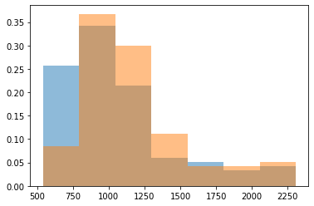

д) Проверить статистические гипотезы
Уровень значимости | Выборочное значение статистики критерия | p-value | Статистическое решение | Вывод
0.01 | 46.40234261862169 | 2.030933543192438e-09 | 𝐻0 отклоняется | D1 и D2 имеют различные распределения
0.05 | 46.40234261862169 | 2.030933543192438e-09 | 𝐻0 отклоняется | D1 и D2 имеют различные распределения
0.1 | 46.40234261862169 | 2.030933543192438e-09 | 𝐻0 отклоняется | D1 и D2 имеют различные распределения

Вывод (в терминах предметной области)
В результате проведённого в п.5 статистического анализа обнаружено, что оценочные стоимости недвижимости D1 Appraisal price1 ($hundreds) и D2 Appraisal price2 ($hundreds) имеют распределения, отличные друг от друга.

6. Таблицы сопряжённости
Факторный признак x – D7 Location in sector of city
Результативный признак y – D8 Corner location
Объёмы выборок – 117
Статистическая гипотеза –

а) Указать формулы расчёта показателей, используемых при проверке статистических гипотез
 | Выражение | Пояснение использованных обозначений
Формула расчета статистики критерия | 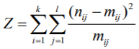 | k – кол-во вариантов факторного признака,  l – кол-во вариантов результативного признака,  n_{ij} –эмпирические частоты,  m_{ij} – теоретические частоты.
Закон распределения статистики критерия при условии истинности основной гипотезы | 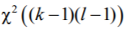
Формула расчета критической точки | χ²_{1- α}((k-1)(l-1))
Формула расчета p-value

б) Построить эмпирическую таблицу сопряжённости
x y | N | Y | Σ
north | 29 | 12 | 41
south | 35 | 10 | 45
other | 26 | 5 | 31
Σ | 90 | 27 | 117

в) Построить теоретическую таблицу сопряжённости
x y | N | Y | Σ
north | 31.53846154 | 9.46153846 | 41
south | 34.61538462 | 10.38461538 | 45
other | 23.84615385 | 7.15384615 | 31
Σ | 90 | 27 | 117

г) Проверить статистические гипотезы
Уровень значимости | Выборочное значение статистики критерия | p-value | Статистическое решение | Вывод
0.01 | 1.7468951248652274 | 0.41750967453006105 | 𝐻0 принимается | D7 не влияет на D8
0.05 | 1.7468951248652274 | 0.41750967453006105 | 𝐻0 принимается | D7 не влияет на D8
0.1 | 1.7468951248652274 | 0.41750967453006105 | 𝐻0 принимается | D7 не влияет на D8

Вывод (в терминах предметной области)
В результате проведённого в п.6 статистического анализа обнаружено, что расположение в определенном районе города (северном/южном/других) не влияет на расположение дома на углу.

7. Дисперсионный анализ
Факторный признак x – D7 Location in sector of city
Результативный признак y – D1 Appraisal price1 ($hundreds)
Число вариантов факторного признака – 3
Объёмы выборок – 117
Статистическая гипотеза – ,

а) Рассчитать групповые выборочные характеристики
№ п/п | Вариант факторного признака | Объём выборки | Групповые средние | Групповые дисперсии
1 | north | 41 | 1259.0731707317073 | 175188.5695121951
2 | south | 45 | 926.1555555555556 | 85783.22525252523
3 | other | 31 | 1001.3225806451613 | 115670.09247311827

б) Привести формулы расчёта показателей вариации, используемых в дисперсионном анализе
Источник вариации | Показатель вариации | Число степеней свободы | Несмещенная оценка
Факторный признак | 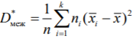 | k-1 | 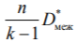
Остаточные признаки | 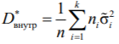 | n-k | 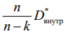
Все признаки | 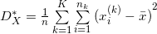 | n-1 | 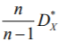

в) Рассчитать показатели вариации, используемые в дисперсионном анализе
Источник вариации | Показатель вариации | Число степеней свободы | Несмещенная оценка
Факторный признак | 21682.387354977098 | 2 | 1268419.6602661603
Остаточные признаки | 125032.04575239574 | 114 | 128322.36274587984
Все признаки | 143495.27167798963 | 116 | 144732.29988211024

г) Проверить правило сложения дисперсий
Показатель | D_{межгр} | D_{внутригр} | D_{общ} | D_{межгр} + D_{внутригр}
Значение | 21682.387 | 125032.045 | 143495.2716 | 146714.433

д) Рассчитать показатели тесноты связи между факторным и результативным признаками
Показатель | Формула расчета | Значение
Эмпирический коэффициент детерминации | 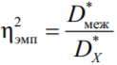 | 0.15110175479254417
Эмпирическое корреляционное отношение | 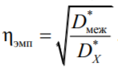 | 0.38871809167125754

е) Охарактеризовать тип связи между факторным и результативным признаками
Между факторным признаком D7 и результативным признаком D1 существует умеренная связь, охарактеризованная с использованием шкалы Чеддока.

ж) Указать формулы расчёта показателей, используемых при проверке статистической гипотезы дисперсионного анализа
 | Выражение | Пояснение использованных обозначений
Формула расчета статистики критерия | 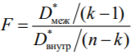 | k – число вариантов факторного признака,  n – объём выборки,  D*_{меж} – межгрупповая дисперсия,  D*_{внутр} – внутригрупповая дисперсия
Закон распределения статистики критерия при условии истинности основной гипотезы | 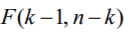
Формула расчета критической точки | 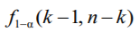
Формула расчета p-value

з) Проверить статистическую гипотезу дисперсионного анализа
Уровень значимости | Выборочное значение статистики критерия | p-value | Статистическое решение | Вывод
0.01 | 19.728487449188346 | 5.2001201982902774e-05 | 𝐻0 отклоняется | D7 влияет на D1
0.05 | 19.728487449188346 | 5.2001201982902774e-05 | 𝐻0 отклоняется | D7 влияет на D1
0.1 | 19.728487449188346 | 5.2001201982902774e-05 | 𝐻0 отклоняется | D7 влияет на D1

Вывод (в терминах предметной области)
В результате проведённого в п.7 статистического анализа обнаружено, что расположение в определенном районе города (северном/южном/других) оказывает умеренное влияние на оценочную стоимость недвижимости D1 Appraisal price1 ($hundreds).
8. Корреляционный анализ
8.1. Расчёт парных коэффициентов корреляции
Анализируемый признак 1 – D1 Appraisal price1 ($hundreds)
Анализируемый признак 2 – D2 Appraisal price2 ($hundreds)
Объёмы выборок – 117

а) Рассчитать точечные оценки коэффициентов корреляции
 | Формула расчета | Значение
Линейный коэффициент корреляции | 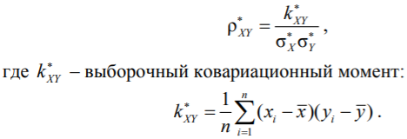 | 0.9893003768571935
Ранговый коэффициент корреляции по Спирмену | 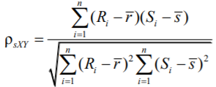 | 0.9704342332377158
Ранговый коэффициент корреляции по Кендаллу | 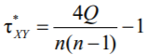 | 0.8653726855716564

б) Привести формулы расчёта доверительного интервала для линейного коэффициента корреляции
Граница доверительного интервала | Формула расчета
Нижняя граница | 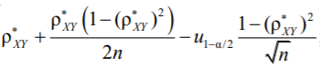
Верхняя граница | 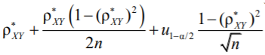

в) Рассчитать доверительные интервалы для линейного коэффициента корреляции
Граница доверительного интервала | α = 0.01 | α = 0.05 | α = 0.1
Нижняя граница | -1.5884067165639815 | -0.9725413975551349 | -  0.657431039966553
Верхняя граница | 3.567187444854377 | 2.9513221258455307 | 2.6362117682569486

г) Указать формулы расчёта показателей, используемых при проверке значимости коэффициентов корреляции
Статистическая гипотеза | Формула расчета статистики критерия | Закон распределения статистики критерия при условии истинности основной гипотезы
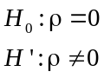 | 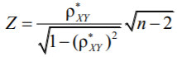 | 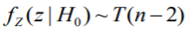
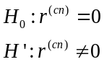 | 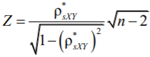
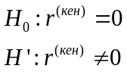 | 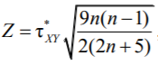

д) Проверить значимость коэффициентов корреляции
Статистическая гипотеза | Уровень значимости | Выборочное значение статистики критерия | p-value | Статистическое решение | Вывод
 | 0.1 | 72.71812487044448 | 5.485255176868624e-98 | 𝐻0 отклоняется | между D1 и D2 корреляционная связь (КК отличен от нуля)
 | 0.1 | 43.11610126452426 | 7.78286163459049e-73 | 𝐻0 отклоняется | между D1 и D2 корреляционная связь (КК отличен от нуля)
 | 0.1 | 13.833510848483074 | 2.434794735167035e-43 | 𝐻0 отклоняется | между D1 и D2 корреляционная связь (КК отличен от нуля)

8.2. Расчёт множественных коэффициентов корреляции
Анализируемый признак 1 – D1 Appraisal price1 ($hundreds)
Анализируемый признак 2 – D2 Appraisal price2 ($hundreds)
Анализируемый признак 3 – D3 Appraisal price3 ($hundreds)
Объёмы выборок – 117

а) Рассчитать матрицу ранговых коэффициентов корреляции по Кендаллу
Признак  Признак | D1 | D2 | D3
D1 | 1.000000 | 0.865373 | 0.868538
D2 | 0.865373 | 1.000000 | 0.815547
D3 | 0.868538 | 0.815547 | 1.000000

б) Рассчитать матрицу значений p-value для ранговых коэффициентов корреляции по Кендаллу (статистическая гипотеза 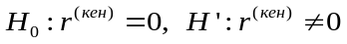)
Признак  Признак | D1 | D2 | D3
D1 | – | 2.434795e-43 | 1.223429e-43
D2 | 2.434795e-43 | – | 8.820481e-39
D3 | 1.223429e-43 | 8.820481e-39 | –

в) Рассчитать точечную оценку коэффициента конкордации
 | Формула расчета | Значение
Коэффициент конкордации | 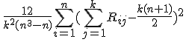,  где - ранг -го элемента в выборке. | 0.9764291221041659

г) Указать формулы расчёта показателей, используемых при проверке значимости коэффициента конкордации
 | Выражение | Пояснение использованных обозначений
Формула расчета статистики критерия |  | W – коэффициент конкордации  n – размер выборок  k – число выборок
Закон распределения статистики критерия при условии истинности основной гипотезы | χ²(n-1)
Формула расчета критической точки | χ²_{n-1, α}
Формула расчета p-value | 1 - χ²(Z, n-1)

д) Проверить значимость коэффициента конкордации
Уровень значимости | Выборочное значение статистики критерия | p-value | Статистическое решение | Вывод
0.01 | -15.380121561305563 | 1.0 | - | D1, D2, D3 - зависимы
0.05 | -15.380121561305563 | 1.0 | - | D1, D2, D3 - зависимы
0.1 | -15.380121561305563 | 1.0 | - | D1, D2, D3 - зависимы

Вывод (в терминах предметной области)
В результате проведённого в п.8 статистического анализа обнаружено, что оценочные стоимости недвижимости зависимы друг от друга.

9. Регрессионный анализ
9.1 Простейшая линейная регрессионная модель
Факторный признак x – D4 Square feet of living space
Результативный признак y – D1 Appraisal price1 ($hundreds)
Уравнение регрессии – 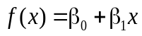
9.1.1. Точечные оценки линейной регрессионной модели
а) Рассчитать точечные оценки параметров линейной регрессионной модели
Параметр | Формула расчета | Значение
β₀ | 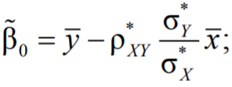 | 47.819306610261265
β₁ | 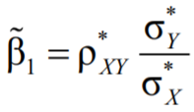 | 0.6136668085777305

б) Записать точечную оценку уравнения регрессии
f(x) = 47.819306610261265+0.6136668085777305𝑥

в) Привести формулы расчёта показателей вариации, используемых в регрессионном анализе
Источник вариации | Показатель вариации | Число степеней свободы | Несмещенная оценка
Факторный признак | 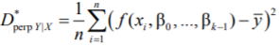 | k–1
Остаточные признаки | 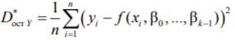 | n–k
Все признаки | 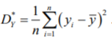 | n–1

г) Рассчитать показатели вариации, используемые в регрессионном анализе
Источник вариации | Показатель вариации | Число степеней свободы | Несмещенная оценка
Факторный признак | 41085.744330064255 | 1 | 11981914.699707234
Остаточные признаки | 143495.27167798963 | 115 | 41800.279014065374
Все признаки | 143495.27167798963 | 116 | 144732.29988211024
д) Проверить правило сложения дисперсий
Показатель | D_{регр} | D_{ост} | D_{общ} | D_{регр} + D_{ост}
Значение | 102409.527347 | 41085.744330 | 143495.271677 | 143495.271677

е) Рассчитать показатели тесноты связи между факторным и результативным признаками
Показатель | Формула расчета | Значение
Коэффициент детерминации | 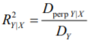 | 0.8447950985552115
Корреляционное отношение | 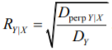 | 0.7136787585429095

ж) Охарактеризовать тип связи между факторным и результативным признаками, определяемой рассчитанной линейной регрессией
Между факторным признаком D4 и результативным признаком D1 существует высокая связь, охарактеризованная с использованием шкалы Чеддока.

9.1.2. Интервальные оценки линейной регрессионной модели
а) Привести формулы расчёта доверительных интервалов для параметров линейной регрессионной модели
Параметр | Границы доверительного интервала | Формула расчета
β₀ | Нижняя граница | 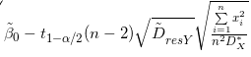
β₀ | Верхняя граница | 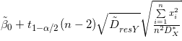
β₁ | Нижняя граница | 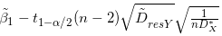
β₁ | Верхняя граница | 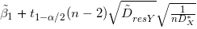

б) Рассчитать доверительные интервалы для параметров линейной регрессионной модели
Параметр | Границы доверительного интервала | α = 0.01 | α = 0.05 | α = 0.1
β₀ | Нижняя граница | -114.701477884531 | -75.086645353603 | -55.07009546497
β₀ | Верхняя граница | 210.340091105056 | 170.72525857412 | 150.7087086855
β₁ | Нижняя граница | 0.51994742107351 | 0.5427917474310 | 0.5543345098004
β₁ | Верхняя граница | 0.70738619608194 | 0.6845418697244 | 0.6729991073550

в) Привести формулы расчёта доверительного интервала для значений регрессии f(x)
Границы доверительного интервала | Формула расчета
Нижняя граница f_{low}(x) | 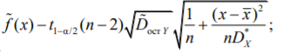
Верхняя граница f_{high}(x) | 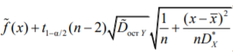

г) Построить диаграмму рассеяния признаков x и y. Нанести на диаграмму функцию регрессии f(x), а также нижние и верхние границы линии регрессии f_{low}(x) и f_{high}(x) на уровне значимости α = 0.1
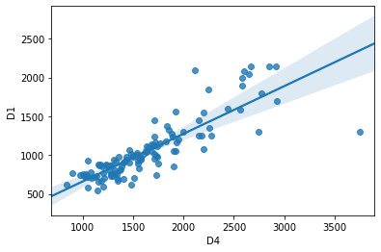

д) Построить график остатков 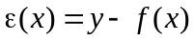
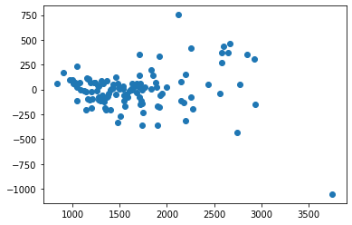

9.1.3. Проверка значимости линейной регрессионной модели
Статистическая гипотеза – 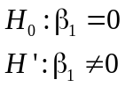

а) Указать формулы расчёта показателей, используемых при проверке значимости линейной регрессионной модели
 | Выражение | Пояснение использованных обозначений
Формула расчета статистики критерия | 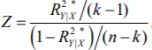 | - показатель «эр-квадрат»,  k = 2, n = 117
Закон распределения статистики критерия при условии истинности основной гипотезы
Формула расчета критической точки | f_{1– α}(k-1, n-k)
Формула расчета p-value

б) Проверить значимость линейной регрессионной модели
Уровень значимости | Выборочное значение статистики критерия | p-value | Статистическое решение | Вывод
0.01 | 286.6467636657494 | 1.1102230246251565e-16 | - | значима
0.05 | 286.6467636657494 | 1.1102230246251565e-16 | - | значима
0.1 | 286.6467636657494 | 1.1102230246251565e-16 | - | значима

9.2 Линейная регрессионная модель общего вида
Факторный признак x – D4 Square feet of living space
Результативный признак y – D1 Appraisal price1 ($hundreds)
Уравнение регрессии – квадратичное по x: 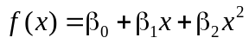

9.2.1. Точечные оценки линейной регрессионной модели
а) Рассчитать точечные оценки параметров линейной регрессионной модели
Параметр | Формула расчета | Значение
β₀ | , где , , 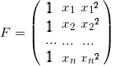 | -370.97598342488607
β₁ |  | 1.0860662182539396
β₂ |  | -0.00012053987499573664

б) Записать точечную оценку уравнения регрессии
f(x) = -370.97598342488607+1.0860662182539396𝑥-0.00012053987499573664𝑥^2

в) Рассчитать показатели вариации, используемые в регрессионном анализе
Источник вариации | Показатель вариации | Число степеней свободы | Несмещенная оценка
Факторный признак | 104708.45378813847 | 2 | 6125444.546606101
Остаточные признаки | 38786.817889847465 | 114 | 39807.52362379082
Все признаки | 143495.27167798963 | 116 | 144732.29988211024

г) Проверить правило сложения дисперсий
Показатель | D_{регр} | D_{ост} | D_{общ} | D_{регр} + D_{ост}
Значение | 104708.45378813 | 38786.817889847 | 143495.27167798 | 143495.27167798593

д) Рассчитать показатели тесноты связи между факторным и результативным признаками
Показатель | Формула расчета | Значение
Коэффициент детерминации |  | 0.8542246073156171
Корреляционное отношение |  | 0.7296996797435203

е) Охарактеризовать тип связи между факторным и результативным признаками, определяемой рассчитанной линейной регрессией
Между факторным признаком D4 и результативным признаком D1 существует высокая связь, охарактеризованная с использованием шкалы Чеддока.

9.2.2. Интервальные оценки линейной регрессионной модели
а) Привести формулы расчёта доверительного интервала для значений регрессии f(x)
Границы доверительного интервала | Формула расчета
Нижняя граница f_{low}(x) | 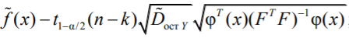
Верхняя граница f_{high}(x)

б) Построить диаграмму рассеяния признаков x и y. Нанести на диаграмму функцию регрессии f(x), а также нижние и верхние границы линии регрессии f_{low}(x) и f_{high}(x) на уровне значимости α = 0.1
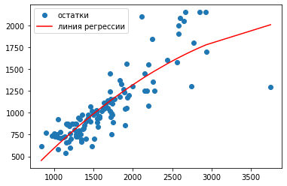

в) Построить график остатков
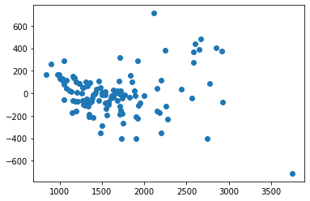

9.2.3. Проверка значимости линейной регрессионной модели
Статистическая гипотеза – 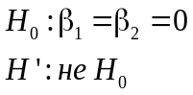

а) Указать формулы расчёта показателей, используемых при проверке значимости линейной регрессионной модели
 | Выражение | Пояснение использованных обозначений
Формула расчета статистики критерия | 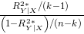 | - показатель «эр-квадрат»,  k = 3, n = 117
Закон распределения статистики критерия при условии истинности основной гипотезы | F(k-1, n–k)
Формула расчета критической точки | f1–α(k-1, n–k)
Формула расчета p-value | 1-F(Z, k-1, n–k)

б) Проверить значимость линейной регрессионной модели
Уровень значимости | Выборочное значение статистики критерия | p-value | Статистическое решение | Вывод
0.01 | 153.8765537011367 | 1.1102230246251565e-16 | - | значима
0.05 | 153.8765537011367 | 1.1102230246251565e-16 | - | значима
0.1 | 153.8765537011367 | 1.1102230246251565e-16 | - | значима

9.3 Множественная линейная регрессионная модель
Факторный признак 1 x₁ – D4 Square feet of living space
Факторный признак 2 x₂ – D6 Number out of 11 features (dishwasher, refrigerator, microwave, disposer, washer, intercom, skylight(s), compactor, dryer, handicap fit, cable TV access)
Результативный признак y – D1 Appraisal price1 ($hundreds)
Уравнение регрессии – 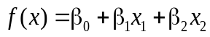

а) Рассчитать точечные оценки параметров линейной регрессионной модели
Параметр | Формула расчета | Значение
β₀ | , где , , 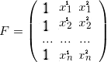 | -1.558817701628783
β₁ |  | 0.5842183005864691
β₂ |  | 27.785850579439316

б) Записать точечную оценку уравнения регрессии
f(x) = -1.558817701628783+0.5842183005864691𝑥1
+27.785850579439316𝑥2

в) Рассчитать показатели вариации, используемые в регрессионном анализе
Источник вариации | Показатель вариации | Число степеней свободы | Несмещенная оценка
Факторный признак | 103685.76795554638 | 2 | 6065617.425399464
Остаточные признаки | 39809.50372244326 | 114 | 40857.12224145493
Все признаки | 143495.27167798963 | 116 | 144732.29988211024

г) Проверить правило сложения дисперсий
Показатель | D_{регр} | D_{ост} | D_{общ} | D_{регр} + D_{ост}
Значение | 103685.76795554 | 39809.50372244 | 143495.2716779896 | 143495.271677989

д) Рассчитать показатели тесноты связи между факторным и результативным признаками
Показатель | Формула расчета | Значение
Множественный коэффициент детерминации |  | 0.8500427720823513
Множественное корреляционное отношение |  | 0.7225727143694483

е) Охарактеризовать тип связи между факторным и результативным признаками, определяемой рассчитанной линейной регрессией
Между факторными признаками D4, D6 и результативным признаком D1 существует высокая связь, охарактеризованная с использованием шкалы Чеддока.

9.4. Выводы
а) Сводная таблица показателей вариации для различных регрессионных моделей
Источник вариации | Простейшая линейная модель | Линейная модель с квадратичным членом | Множественная линейная модель
Факторный признак | 41085.744330064255 | 104708.45378813847 | 103685.76795554638
Остаточные признаки | 143495.27167798963 | 38786.817889847465 | 39809.50372244326
Все признаки | 143495.27167798963 | 143495.27167798963 | 143495.27167798963

б) Сводная таблица свойств различных регрессионных моделей
Свойство | Простейшая линейная модель | Линейная модель с квадратичным членом | Множественная линейная модель
Точность | 71.4 % | 72.9 % | 72.26 %
Значимость | да | да | да
Адекватность | - | - | -
Степень тесноты связи | высокая | высокая | высокая

Вывод (в терминах предметной области)
В результате проведённого в п.9 статистического анализа обнаружено, что между площадью (кв. м) недвижимости, наполнением недвижимости оборудованием и оценочной стоимостью D1 Appraisal price1 ($hundreds) существует высокая связь.

